ADOLESCENTS EN CONSULTATION
ARCPED-2287; No of Pages 4
Pediatr. Rev. 2011; 32;56-64

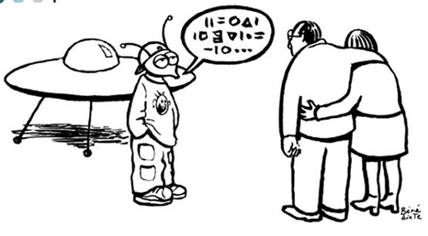
Les 3 phases d'adolescence
- Preadolescence = centrage complet de l'adolescent sur le corps et sa transformation=> le corps et ici une porte d'entrée pour discuter avec eux
- Milieu d’adolescence = réalisation de la séparation cocon familial et impact sur vie sociale et processus autonomisation, vie scolaire
- Fin d’adolescence= stabilité émotionnelle, consolidation de l'identité et de l'identité sexuelle

PARTICULARITES DE L’ADOLESCENT
- Incapacité de verbaliser => s’exprime par le corps => auto/hétéro-agressivité
- Sentiment d’insécurité => menace pour se rassurer. Un isolement en chambre permet de créer un environnement rassurant comme une 2ème peau. Un Sécuritas pourra parfois avoir aussi un effet rassurant. Idéalement, pas de contention par le soignant qui a le rôle du gentil. Se souvenir que le « calme appelle le calme »Un échec de protection entrainera des fugues, violences. Eventuellement, donner un traitement pour dormir pour quelques jours. En cas de persistance de la violence, il faut suspecter des troubles plus sévères type psychose, trouble du cours de la pensée => besoin d’une évaluation psy +/- médication
- Cerveau en remaniement avec diminution des synapses et augmentation de l’influx émotionnel (surtout avec TV, internet, facebook, journaux) => « Surchauffe synaptique » => agitation, dispute, baisse des performances scolaires.
- Décalage entre maturation corporelle et cérébrale=> corps d’adulte avec esprit d’enfant.

COMMENT ORGANISER SA CONSULTATION :
- Prévoir suffisamment de temps (chronophage) et si manque de temps, le lui expliquer et reprendre rapidement un nouveau rendez-vous (après max 1 semaine).
- L’adolescent n’est souvent pas demandeur (bien se poser la question de qui demande quoi et comment il est arrivé jusqu’à vous) mais sera sensible à toute forme d’intérêt et respect que l’on va lui porter => lui donner la place de l’interlocuteur principal surtout lorsque l’on inclura les parents.
- Il est nécessaire de :
  - Lui offrir et lui assurer la confidentialité
  - D’éviter une attitude « parentale » ou de copinage, séduction => réfléchir si on utilise ou pas le tutoiement.
  - D’éviter l’intrusion mais utiliser des phrases d’approches telles que « parmi les adolescents qui viennent me voir, beaucoup s’interrogent sur… ou me disent que… » et réaliser l’examen clinique de façon progressive tout en expliquant chaque étape jusqu’au Tanner.
  - De lui offrir la possibilité de parler de son corps et de ses transformations : problèmes de nez ou seins qui ne plaisent pas, pb de surpoids, de taille etc.
  - Parler de la recherche d’autonomie
  - Réaliser un HEADSSS
  - Parler de l’état de sa famille (p.ex : réaliser un arbre généalogique)
  - Parler des questions de questionnement sur la normalité et identité sexuelle
  - D’éviter de lui donner le sentiment d’être incompétent
  - Se poser la question de ce qui inquiète les parents ou ce qui est important pour eux :
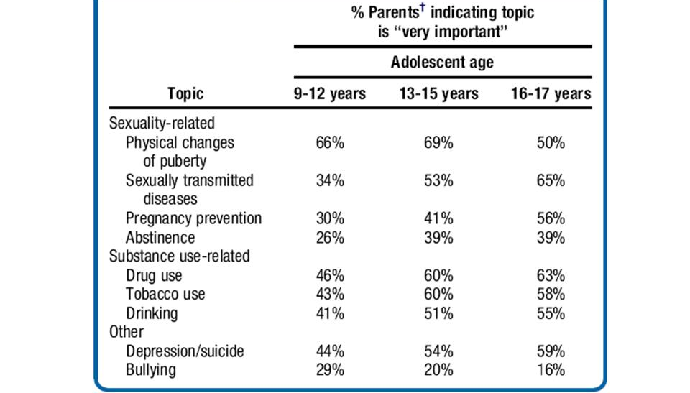
  - Formuler en fin de consultation des hypothèses et un plan de traitement => donner du sens à la situation

TROUBLES FONCTIONNELS CHEZ L’ADOLESCENT
Epidémiologie
- Représente ad 5% de la consultation en cabinet
- Garçons 4%, Filles 11% (surtout après la puberté)
- Touche d’avantage les familles :
  - Avec un membre atteint d’une maladie chronique (soit pour exister aussi, soit pour distraire un parent malade de ses symptômes)
  - De faible niveau socio-économique
  - Avec parents anxieux (qui génère un stress sur les enfants ex : pression de réussite scolaire)
- Touche également les enfants victimes :
  - D’abus sexuels
  - D’intimidation
- Souvent associés à des troubles dépressifs, anxieux ou TOC

Origine des problèmes :
- « Alexithymie » => incapacité chez l’adolescent de mettre des mots sur leurs émotions et ce en raison de leur immaturité cérébrale frontale : La maturation physiologiques du cerveau se fait de l'occiput vers le cortex frontal => il est normal de retrouver des difficultés chez l'ado dans la maitrise son impulsivité. Il aura également des difficultés à faire des liens ou certaines opérations complexes cognitives (ex: peine à se projeter dans avenir).
- Centration de l'adolescent sur son corps
- Problèmes liés à la mise en place de l'autonomisation

Comment cela se manifeste?
- Signes d’appels :
  - Symptômes fonctionnels trop bruyants par rapport à la pathologie qu’ils évoquent
  - Symptômes variables et multiples avec consultations chez le pédiatre ou des spécialistes.
  - Autres membre de la famille atteints de maladie chronique
  - Notion de problèmes familiaux, psychosociaux, scolaire
  - Etat anxio-dépressifs=> maux de ventre/tête
  - Sd de fatigue chronique
  - Hypochondriase: angoisse sur le fonctionnement d'un organe
  - Sd de conversion hystérique: surtout moteur ou sensitif
- Dysmorphophobie: l'ado de juge mal formé (nez, seins etc.)
- Simulation (rare) pour éviter d'aller à l'école
- Sd de Munschausen
- Maladies psychosomatiques autres que troubles fonctionnels (ex. Crohn)

Problème complexe car :
- Donne le sentiment de ne jamais finir
- De perdre son temps avec un patient « pas réellement malade »
- De manquer un diagnostic
- Entraine une éviction scolaire +/- sociale

Diagnostic différentiel
- Un trouble dépressif ou anxieux qui est à exclure => se présente au départ comme fatigue, difficultés de concentration, perte de poids puis céphalées, maux de ventre, douleurs somatiques.
- Ad 1/3 des patients diagnostiqués de troubles somatoformes sont par la suite diagnostiqué comme ayant une maladie neurologique
- Se méfié de l’endométriose lors de douleurs abdominales récurrentes chez les jeunes femmes
- Penser au H.Pylori pour les douleurs gastriques
- Ad 14-20% ont un autre diagnostic psychiatrique => avec traitement potentiel
- Symptômes factices

Classification
- Plaintes somatiques variables : n’interfère pas avec les activités quotidiennes et sont plus fréquente chez les filles post-pubères
- Plaintes somatiques problématiques : plaintes uniques ou multiples qui interfèrent avec les activités quotidiennes (sommeil, alimentation, école (éviction. échec), relations sociales)
- Trouble somatoforme indifférencié : plaintes uniques ou multiples depuis plus 6 mois
- Trouble somatofome : forme plus sévères avec plaintes atypiques depuis moins de 6 mois ex : grossesse nerveuse +/- troubles endocriniens associés
- Trouble douloureux : associé à situations soit de stress, soit de maladie, soit les 2. En général la libération du stress en cause libère des symptômes.
- Trouble de conversion hystérique : symptômes qui affecte une fonction sensitive (cécité) ou motrice volontaires (paralysie) mais sans systématisation avec une voie neuro-anatomique et souvent accompagné d’une faible inquiétude en regard aux symptômes sévères présenté (« belle indifférence ») faisant suspecter le diagnostic. Les symptômes sont souvent copiés sur une maladie présente dans la famille proche (ex : pseudo-convulsions avec des grands-parents épileptiques). Rechercher une « symbolique » aux symptômes montrés, le gain primaire (utilisé pour résoudre un conflit) et noter la proportion de gain secondaire (gain d’attention parentale). Résolution spontanée en générale en 3 mois mais peuvent persister avec des séquelles (contractures)
- Hypochondriaques : peur d’être malade, malformé. En fin d’adolescence généralement.

INVESTIGATIONS
1/ Toujours investiguer en parallèle le psychologique et le somatique pour ne rien manquer et ne pas donner le message à l’ado qu’il est « fou »
2/ Reprendre l'histoire du symptôme depuis le départ avec la version des parents et de l'adolescent
3/ Expliquer aux parents la démarche thérapeutique ou psychothérapeutique => expliquer à l'ado qu'on a besoin de lui pour comprendre, le rendre actif dans le processus.
4/Rechercher les répercussions pratiques (école, amis, sport) et psychique; Problèmes familiaux (mère malade dont il faut s'occuper à domicile etc.)
5/ HEADSSS

TRAITEMENTS
- Plateforme troubles fonctionnels de l'UMSA (Lausanne) 1x/sem.
- Travail en réseau avec regards croisés => Impliquer
  - la famille
  - le directeur, maitre de classe (adaptation du rythme scolaire
  - le pédiatre.
- Approches possiblement combinés avec :
  - Relaxation et hypnose.
  - Psychothérapie individuelle mais pas trop tôt!=> le préparer avant!!!=> le but n'est pas de trouver une cause au trouble => plutôt vendre cela comme une aide à gérer ce qui se passe et bien réagir aux problèmes secondaires à la situation
  - Psychothérapie familiale
  - Travail sur environnement (réseau social des amis, aide sociale pour parents)
  - Médicaments (=> dire qu'on utilise les antidépresseurs pour un travail sur seuil de la douleur avec SSRI ce qui est d'ailleurs vrai, autres médecines complémentaires pour indications reconnues (acupuncture, phytothérapie). Si on met en place de SSRI, il faut bien préparer l’adolescent pour éviter le risque suicidaire qui est augmenté en début de traitement et le médicament met 2-3 semaines à faire de l'effet. Ensuite, il est utile de le garder 3-4 mois puis de le baisser très progressivement.

=> Le vrai but est de CASSER UN CERCLE VICIEUX qu'il faut décortiquer
